Отчет по индивидуальному проекту

Этап 5

Мокочунина Влада Сергеевна

Содержание

# 1 Цели и задачи

Написать проекты и посты

# 2 Выполнение лабораторной работы

1. Я изменила записи проектов. (рис. [1]).

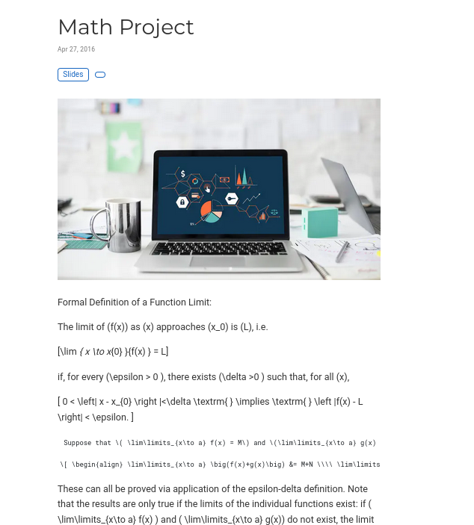

Figure 1: Проекты

1. Добавила пост о прошедшей неделе.

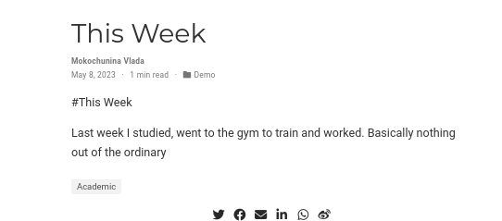

Figure 2: Пост о неделе

1. Добавила пост на тему “Языки программирования”

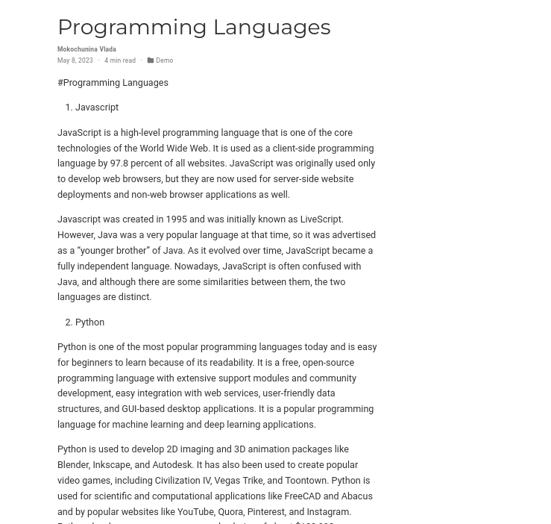

Figure 3: Пост о языках

# 3 Выводы

Я научилась работать с сайтом и добавлять на него информацию

# Список литературы